Uitwerkingen Mulo-A Examen 1928 Meetkunde Algemeen

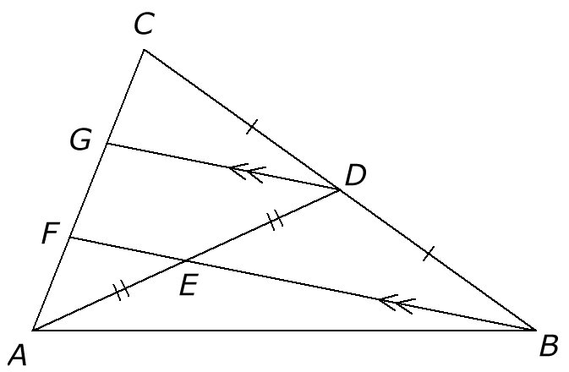
Opgave 1.

(1)
(2)
Uit (1) en (2) volgt .

(3)

(4)

Uit (3) en (4) volgt

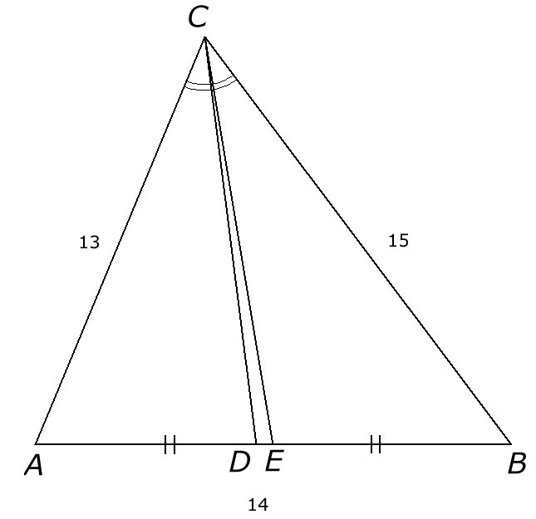
Opgave 2.

CD is bissectrice en CE is zwaartelijn.
. Voor de oppervlakte van geldt .
Volgens de bissectricestelling geldt , dus , dus en .
Verder geldt .
Omdat de driehoeken ABC, ACD, CDE en BCE alle dezelfde hoogte hebben (afstand C tot AB) verhouden de oppervlakten van deze driehoeken zich als de lengtes van de bases, dus . Omdat is de oppervlakte van gelijk aan 3.

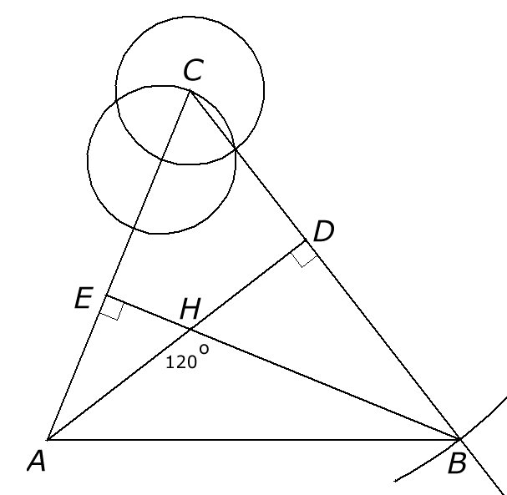
Opgave 3.

Omdat de hoek tussen de hoogtelijnen AD en BE gelijk is aan 120geldt . is nu gemakkelijk te construeren.
Teken AC construeer en pas BC af. Verbind tenslotte A met B.

